1引言 2
1.1编写目的 2
1.2背景 2
1.3定义 2
2程序系统的结构 2
3程序 7
3.1程序描述 7
3.2功能 7
3.3输人项 7
3.4流程逻辑 7
3.5限制条件 7
3.6测试计划 8

详细设计说明书

1引言

1.1编写目的
编写详细设计说明书的目的是为了使开发人员在完成概要设计说明书的基础上，完成概要设计的各项功能规定﹔为程序员写出实际的程序代码提供依据。它是软件设计阶段所有任务和所有相关人员所需的参考资料。预期的读者为系统的开发者、使用者和指导老师。

1.2背景
说明：
- 科锐培训二阶段远程控制项目；
- 任务提出者：王金龙 开发者：霍忠义。

1.3定义
本文中所提到的系统，如果没有特别指出则是远程控制系统。

2程序系统的结构
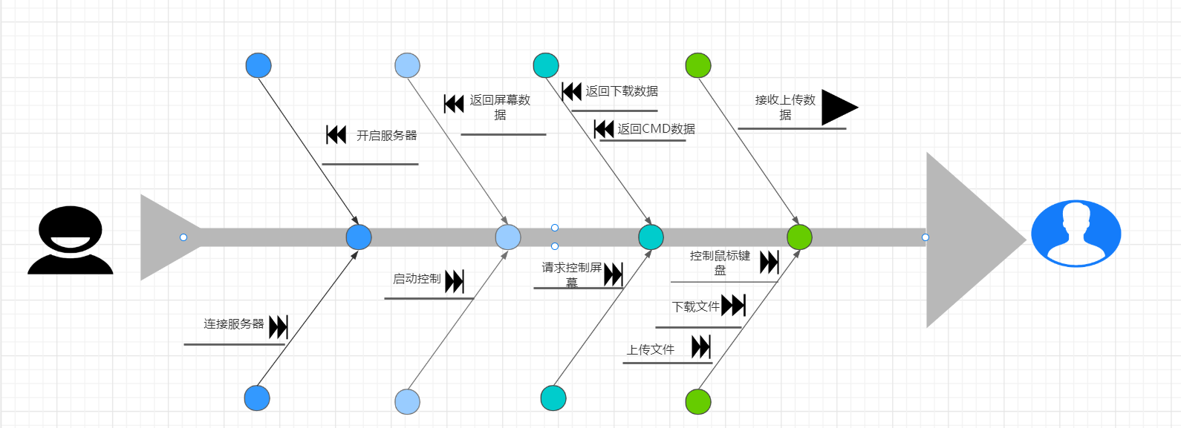

3程序
服务器：受控端。
客户端：控制端。

3.1程序描述
服务器：受控端。
客户端：控制端。

3.2功能
远程控制机器。

3.3输人项
无。

3.4流程逻辑

3.5限制条件
本程序运行在所有windows平台。

3.6测试计划
上传、下载、执行cmd无障碍。

